亚马逊划线价运营从0-1玩法

目录

01｜划线价的作用是什么？

02｜划线价的四种类型

03｜怎么设置划线价？就两步

04｜如何稳定维持划线价？

05｜大额划线价是怎么来的？

06｜划线价+折扣如何最大化转化率？

07｜划线价策略复盘：三类人群三种打法

在亚马逊运营中，划线价一直是提高转化率的利器。
你有没有注意到，那些高转化的链接，往往前台显示一个高高在上的原价，然后再标出一个“优惠价格”——这种心理锚定机制，会大大提升买家的购买意愿。

但问题是，很多卖家设置了划线价，却用不了几天就掉了，前台什么也不显示了。
那划线价到底怎么设置？怎么才能长期维持？还有哪些办法可以快速搞定高额度划线价？

01｜划线价的作用是什么？
划线价本质上是一个“心理对比锚点”。
举个例子：同样是$29.99的产品，如果前台没有对比价，那买家就会认为这就是合理售价。
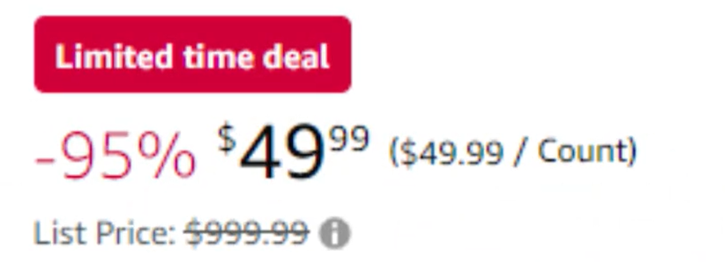
但如果你前台显示“原价$49.99，现价$29.99”，即使你还是卖$29.99，买家也更容易产生“我捡到了便宜”的心理，促使下单。
所以，划线价的本质，是制造折扣冲动。

02｜划线价的四种类型

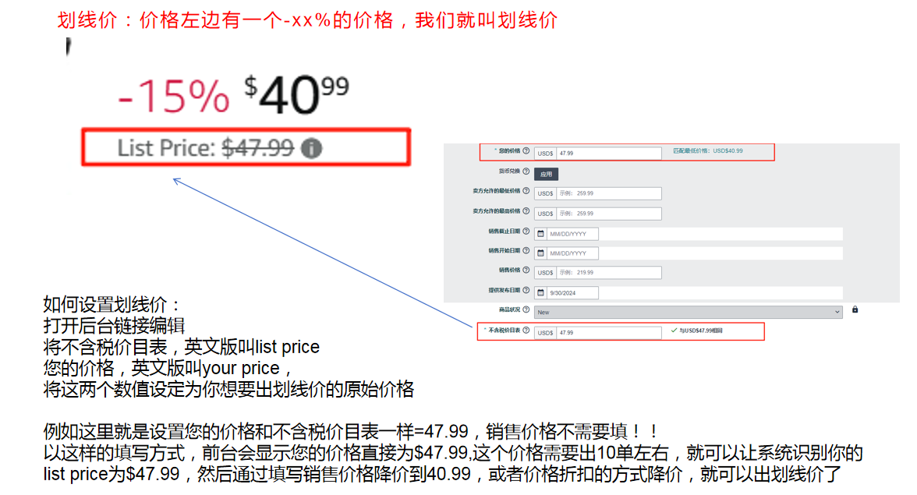
- 常规划线价：
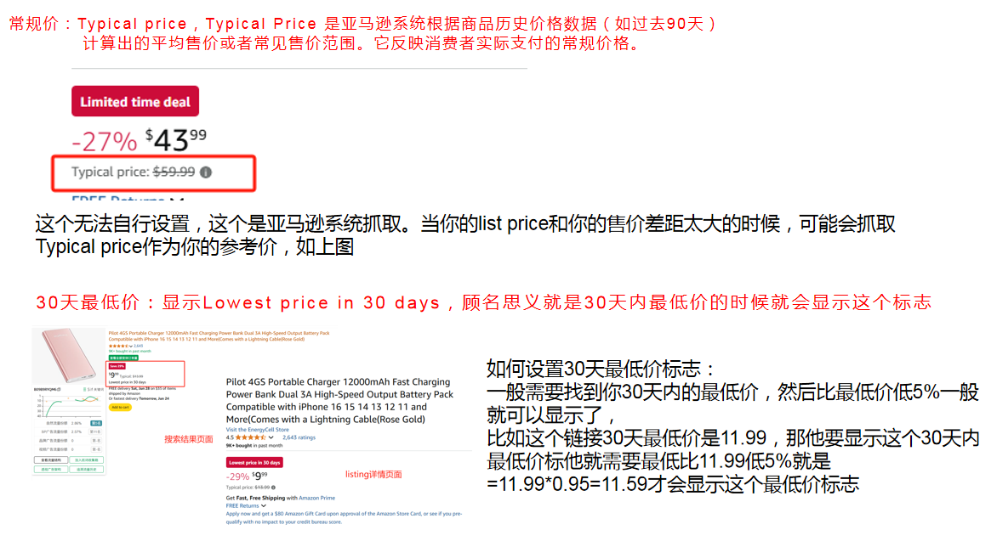
- 最低价划线价
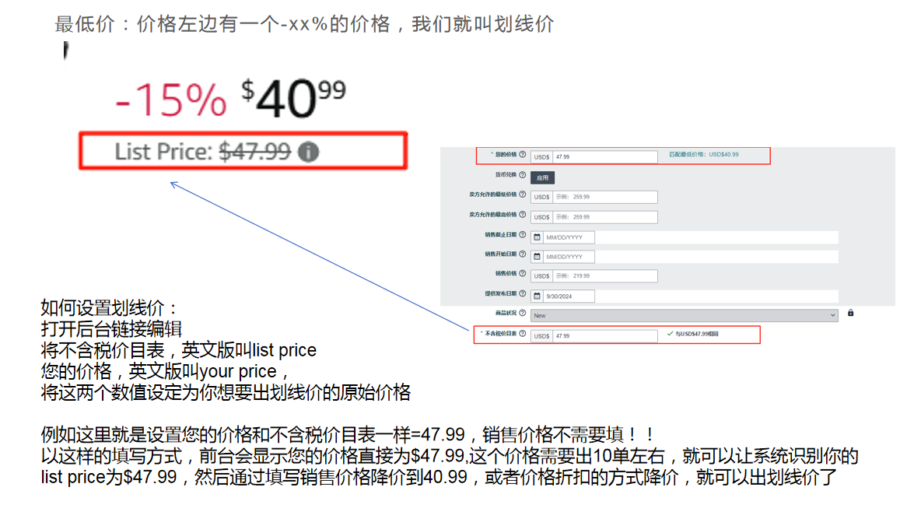
- 秒杀划线价
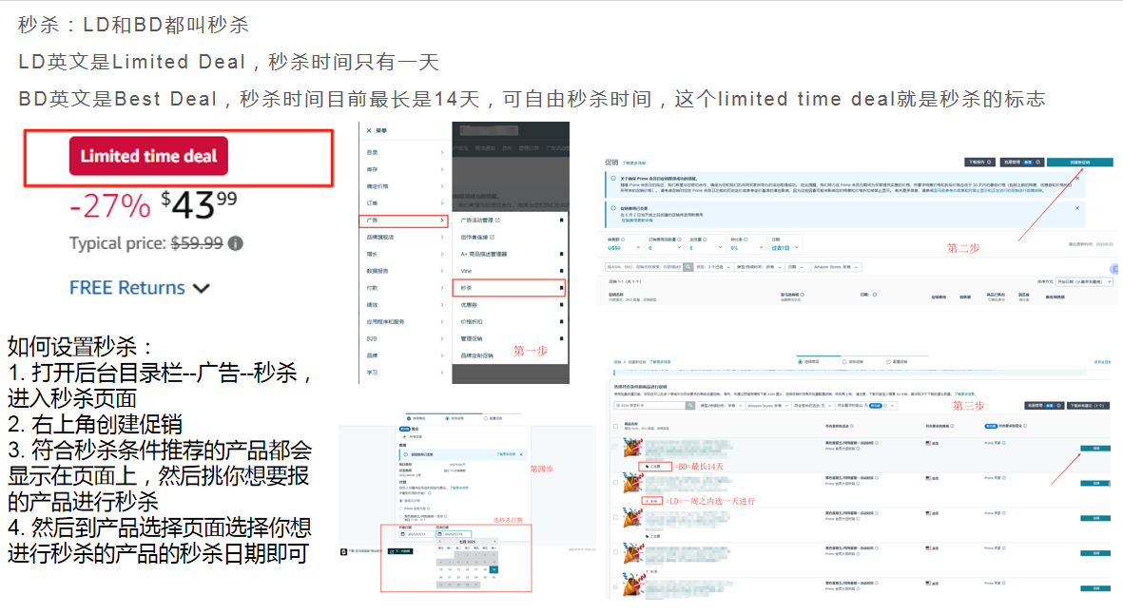
- 会员划线价
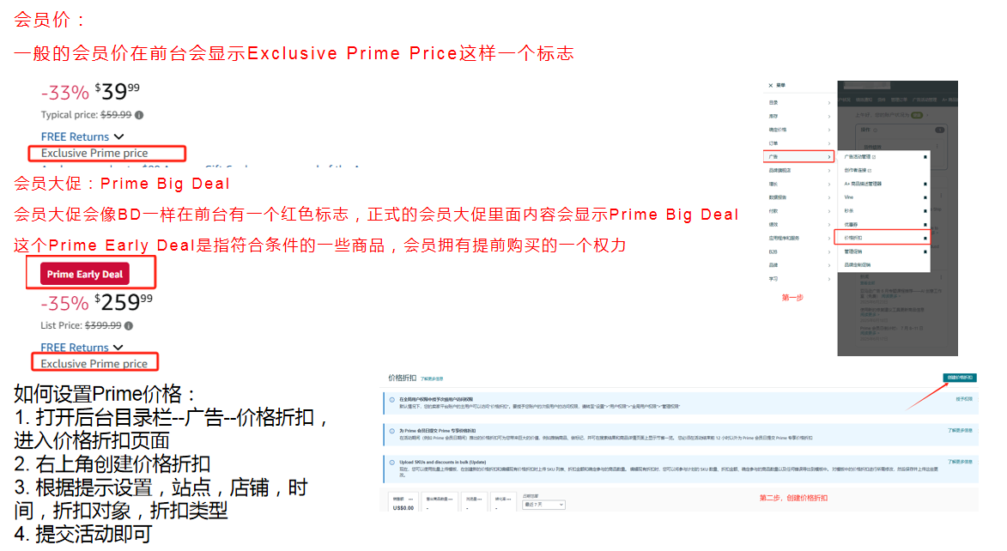

03｜怎么设置划线价？就两步
第一步：填写建议零售价
进入后台的“价格”模块，在 List Price 一栏填写你的“原价”。
注意：List Price ≠ Sale Price，List 是参考价，是系统识别出来展示划线价的来源。
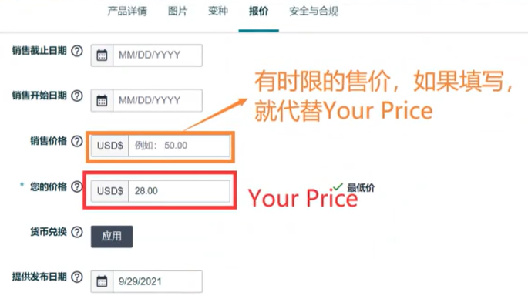
第二步：补单验证
填完之后，产品要开始出单，哪怕是每天两三单。
系统会在数据积累到一定程度后判断你的“参考价”是否有效。
一般来说，只要连续稳定出单 5~10 单，一周左右划线价就会出现在前台。

04｜如何稳定维持划线价？
划线价不稳定，主要原因是你动了“原价”或者长时间无订单。
最稳妥的方式是：
初期设置略高的List Price，例如你计划卖$29.99，那你的 list price 可以设置成$35.99；
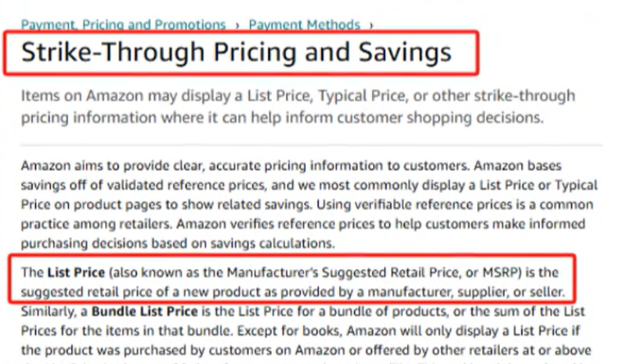
上架初期用优惠券或秒杀，吸引销量；
后期把优惠券取消，但不动 list price，直接用 Sale Price + 原价对比制造划线效果；
保持每天少量出单，系统会识别这个价格区间是合理的划线价。
很多卖家靠这个方法，划线价能稳稳挂半年不掉。

05｜大额划线价是怎么来的？
有没有看到一些秒杀页面，原价动辄 $999.99，现价 $149.99，看起来像亏本甩卖，结果转化率还特别高？
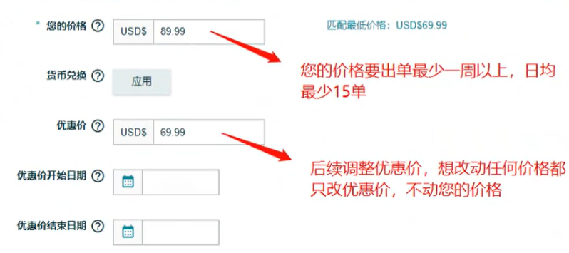
这其实是一个玩法，简单说就是：
操作步骤：
A 店：将产品 your price 设置为 $149.99，List Price 填 $1299.99；
B 店（可以是你的小号）：跟卖 A 产品，your price 和 list price 都填 $1299.99，并每天跑一两单；
系统会识别大部分卖家（B 店）都标 $1299.99，于是判定这个是真实原价；
A 店的划线价就会变成 $1299.99，前台形成高对比度展示。
风险提示：这种操作的划线价虽然诱人，但稳定性差，如果订单不连续，很容易掉；建议结合测评维稳，增强系统对价格合理性的判断。

06｜划线价+折扣如何最大化转化率？
很多新手只设置划线价，却忽略了真正能让人“冲动下单”的，其实是折扣差距。
来看一组优化建议：
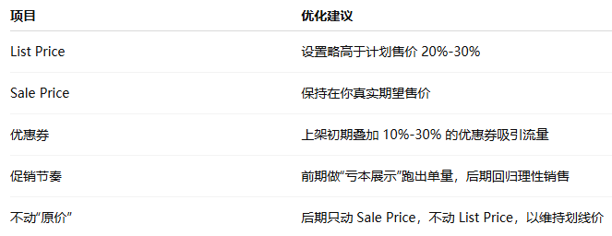

07｜划线价策略复盘：三类人群三种打法
1. 新品冷启动：快速跑出划线价
划线价设定高于预期售价；
用优惠券+刷单稳住订单；
一周左右跑出划线价，进入稳定展示期。
2. 日常爆款：维稳为主
不要轻易动 list price；
每天确保稳定出单（自然/广告/测评均可）；
多用 Sale Price 调整节奏。
3. 活动大促：大额划线价冲刺爆发
搭建跟卖体系，统一高原价（如$1299.99）；
主号用真实销售价走量；
提前预热，活动当天放量出单，转化翻倍。

